供应商投标操作流程
一、登录地址：http://longimeter.net:30174/
二、采用注册的账号、密码登录。公司信息必须完整且真实，如发现虚假取消投标资格。
三、待投标开始后发公告至个人信息邮箱。告知投标开始时间及完成时间。
四、单种器件在投标开始后均有三次悔价改价权限，三次报价后自动确认为最终投标价。（投标物料有限价，高于限价无法报价）
五、报价流程（确保浏览器为极速模式）。
1、登录账号。
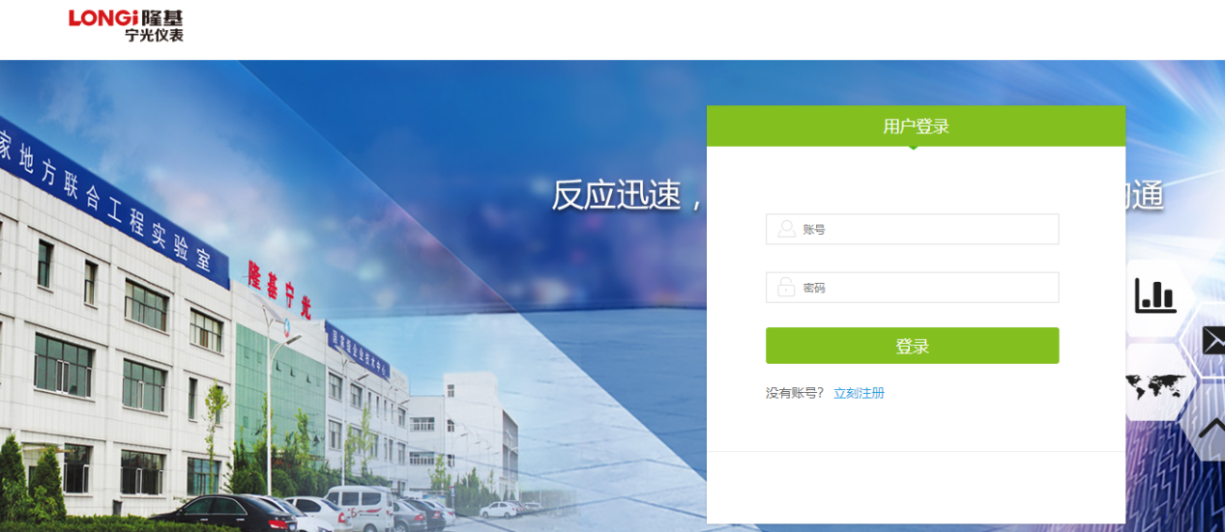
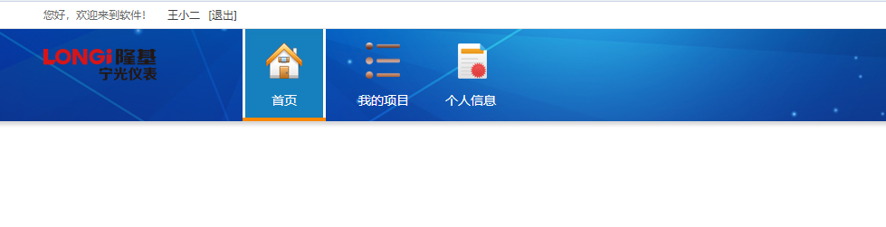
- 登录后点击我的项目。
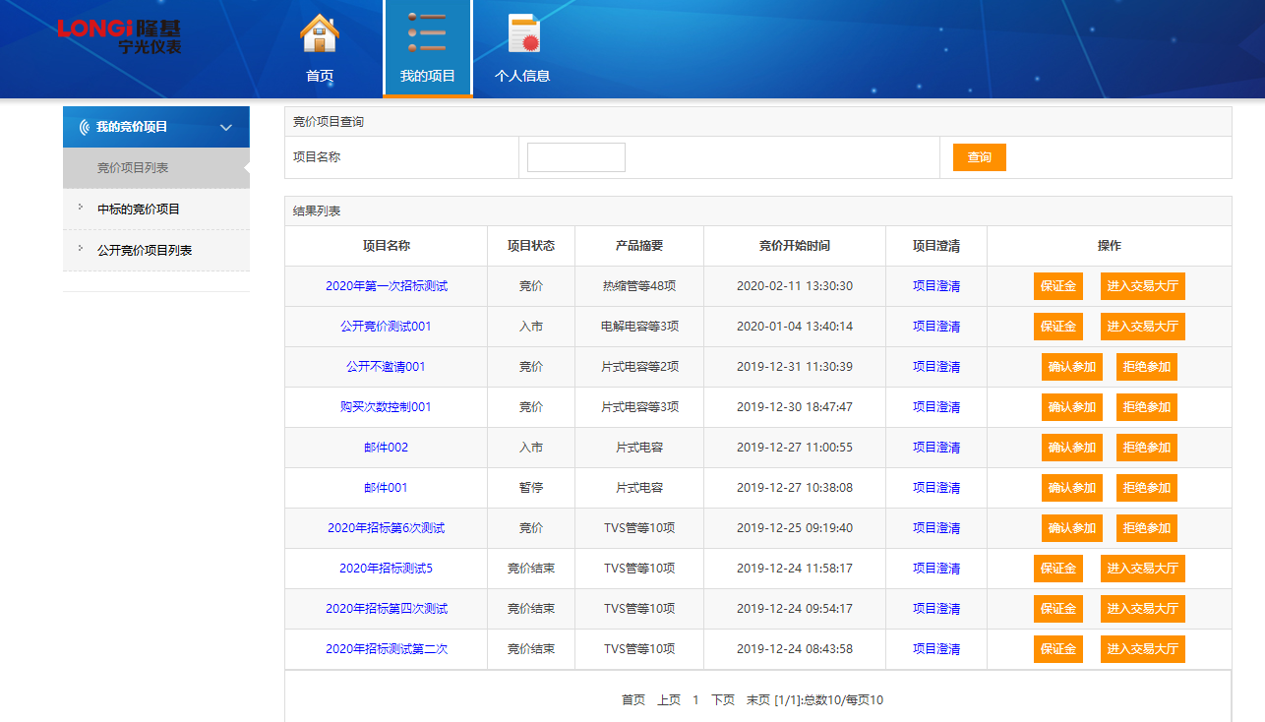
- 点击后进入以下，找到相应的项目点击确认参加，然后进入交易大厅。
- 进入交易大厅后如下图，先选择右面的物料。如报第一个价格点击第一行。
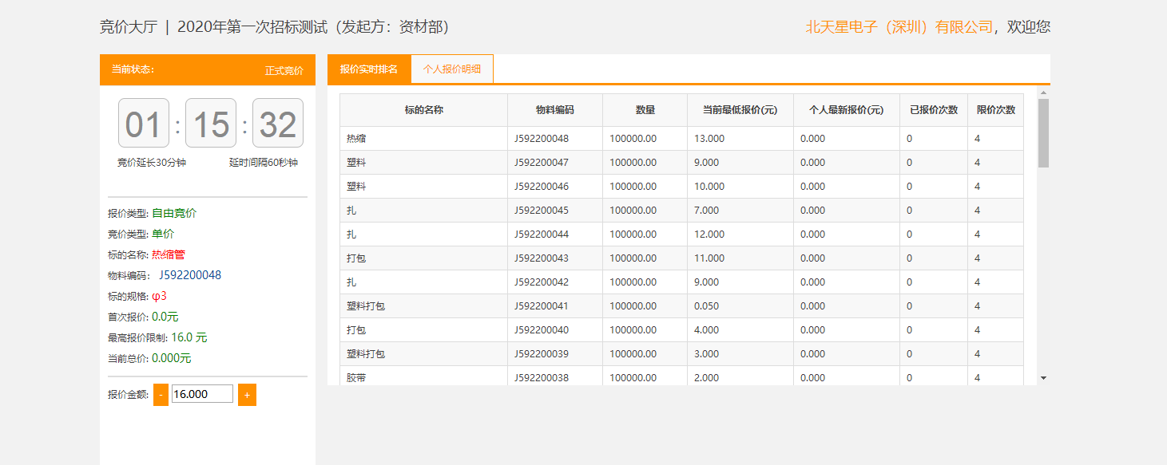
- 点击后如下图，在左面报价金额处填写报价金额，点击报价。
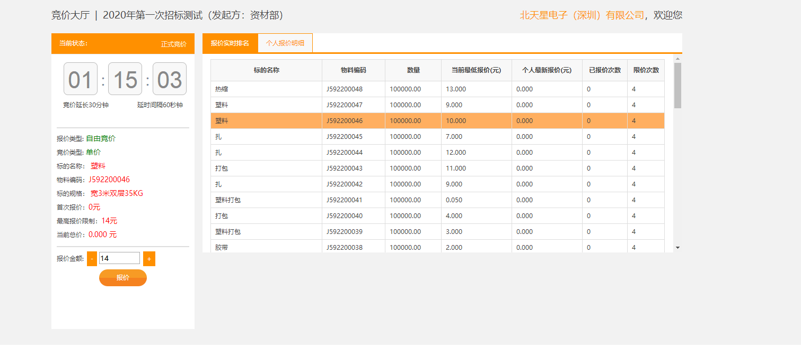
- 报完价，有相应的悔价次数，可以点击悔价重新报价。（测试版本只有3次机会）
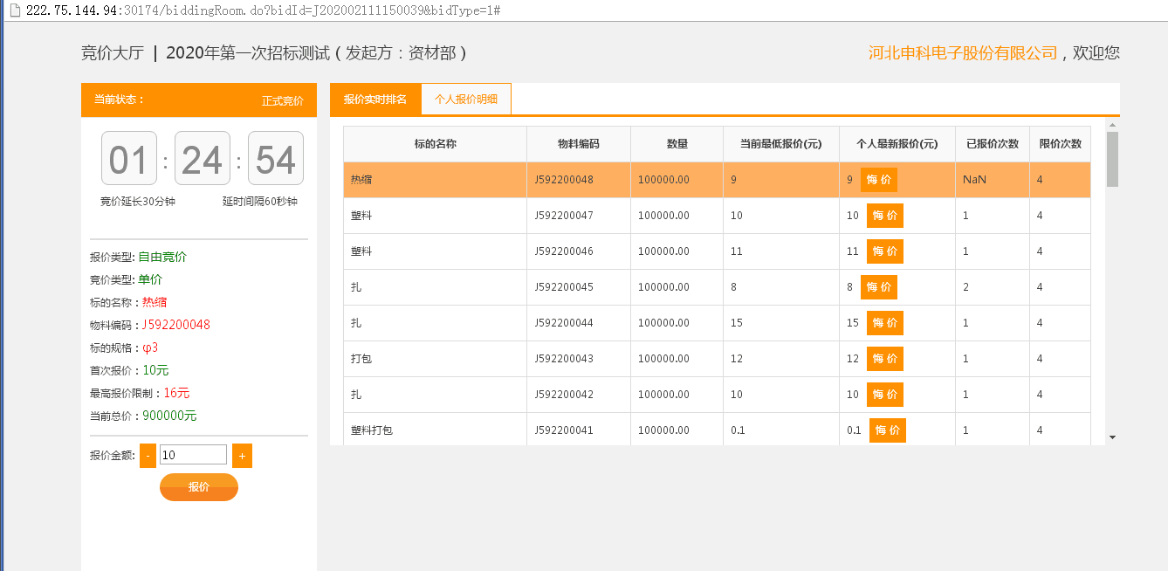
7、报价完毕，等待中标结果。

